
CONTACTO:
Diana Ramírez
Samsung Electronics México
Tel. 5747 5100 ext. 5074
diana.rm@samsung.com

Christian Gómez
JeffreyGroup México
Tel. 5281-1121 ext. 105
cgomez@jeffreygroup.com

Samsung lidera el mercado de pantallas al presentar la primera QLED 8K en México

CDMX, México – 05 de abril de 2019 –Samsung Electronics México presentó de manera oficial su nuevo line up QLED 8K 2019, estableciendo una nueva pauta en el país con la llegada de esta tecnología. Con este lanzamiento, la compañía surcoreana refuerza su liderazgo y se posiciona -por décimo tercer año consecutivo- como la marca que más ventas de televisores registra a nivel global.

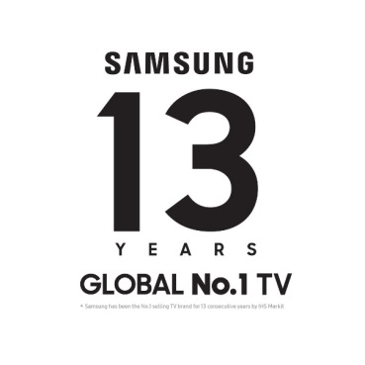

Tras su presentación oficial durante la edición 2019 en el Consumer Electronics Show, la nueva línea QLED 8K marca un hito en la historia de la compañía al ser la TV más revolucionaria desarrollada por Samsung hasta el momento, sorprendiendo hasta a los consumidores más exigentes por su calidad y definición en 8K, que logra imágenes más realistas a través de sus innovadoras incorporaciones e Inteligencia Artificial, que le permiten a este equipo, escalar cualquier contenido a resolución 8K sin importar el origen. Además, Samsung QLED 8K cuenta con un asombroso y sofisticado diseño, así como aplicaciones listas para potenciar cualquier hogar inteligente, entregando una experiencia de TV realmente inmersiva.

“La evolución de la tecnología en los televisores ha ido avanzando a pasos agigantados buscando cubrir las necesidades de entretenimiento de los usuarios que tienen un alto estándar de exigencia. Es así como Samsung se mantiene a la vanguardia al convertirse en el primer fabricante que introduce en el país las pantallas QLED con resolución 8K”, comentó, Hervé Baurez, CMO para Samsung Electronics México.
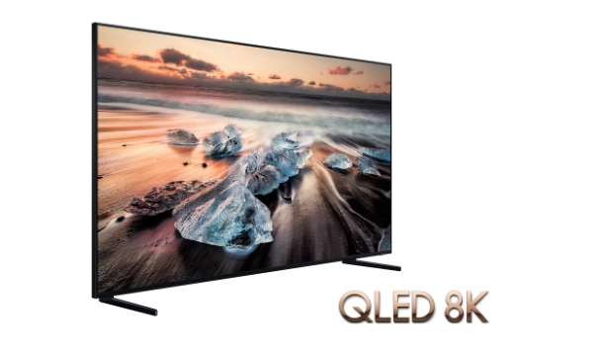

Innovación e inteligencia

Con QLED 8K, la forma de ver un partido de futbol, un concierto o una película está a punto de cambiar.
La tecnología 8K equivale a una súper alta resolución, 4 veces mayor que la de una TV 4K UHD y 16 veces más alta que la de una FHD. Es así como, con más de 33 millones de pixeles, un equipo Samsung QLED 8K logra ofrecer una sorprendente experiencia visual sin distorsionar ninguna imagen.

Al multiplicar el número de pixeles en los contenidos, la innovadora línea de televisores Samsung QLED 8K, alcanzan una profundidad excepcional, detalles más finos y una resolución tan sorprendente que puede transportar a cualquier usuario hacia una nueva dimensión, brindando una calidad cuadro por cuadro, nunca antes vista.

La nueva línea de pantallas Samsung también escala las imágenes que vienen de origen en SD, HD, FHD y UHD a resolución 8K. Es decir, el usuario podrá visualizar tanto el contenido en 8K (nativo) como aquel de baja definición -el cual a través de la función AI Upscalling que utiliza Inteligencia Artificial- será escalado para obtener un resultado espectacular.

Nuevo procesador

El procesador Quantum 8K de la línea QLED de Samsung utiliza un algoritmo propio que optimiza la escala de las imágenes logrando que sean más nítidas, al tiempo que realiza ajustes en el brillo y el sonido de la pantalla, armonizando las escenas para que el usuario las disfrute en cualquier espacio. El potente procesador Quantum 8K de QLED ofrece una resolución de la más alta calidad y una experiencia sin precedente.

De esta manera, los televisores QLED de Samsung son capaces de alcanzar un brillo máximo de 4000 nits, el estándar de la mayoría de los estudios cinematográficos. Por otro lado, la tecnología HDR10+ optimiza los niveles de brillo de la TV y produce colores e imágenes de gran definición, como fueron pensados inicialmente por sus creadores.

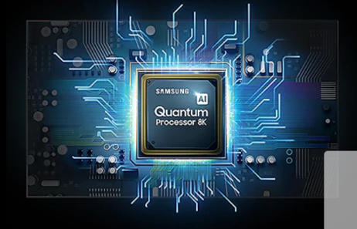

Diseño inteligente

La línea QLED 8K de Samsung da la posibilidad de utilizar la TV de una manera totalmente diferente a lo común, debido a que estas pantallas se combinan con cualquier espacio a través de la función Ambient Mode, la cual permite mimetizar el dispositivo con la pared en donde se coloca, además de contar con la característica para mostrar información al usuario como el clima, la hora e imágenes, aun cuando el televisor está apagado.

Otra característica del lineup QLED 8K es One Invisible Connection, la cual incorpora el cable óptico y de alimentación en uno solo, lo que brinda al usuario mayor libertad para decidir en dónde y cómo colocar el equipo.

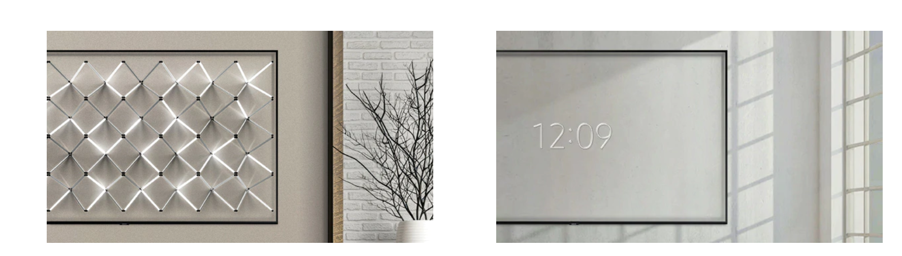

Contenido y conectividad

El portafolio QLED 8K 2019 marca el siguiente paso en la evolución de los hogares del futuro, debido a que los nuevos Smart TVs se convierten en verdaderos centros de conectividad con los que se pueden controlar diversos dispositivos tales como refrigeradores, lavadoras, bocinas o luces, entre otros, a través de la plataforma de SmartThings, transformando los espacios, en inteligentes.

Compatibilidad con otros dispositivos

Asistente de Google
El nuevo lineup QLED TV es compatible con el Asistente de Google. Cambiar el canal, ajustar el volumen, reproducir contenidos, entre otros, es posible con a través del comando de voz de este asistente que facilita la vida de las personas.

Amazon Alexa
A fin de ofrecer más experiencias de conectividad a los usuarios, ahora QLED 8K también funciona con Alexa, el asistente de Amazon que ayuda a manipular las funciones del televisor para brindar sencillez a las tareas del día a día en el hogar.

AirPlay 2
Hace unos meses Samsung marcó un hito al anunciar que su línea QLED TV ya es compatible con los dispositivos de la empresa Apple a través de AirPlay2, con el cual se pueden transmitir o compartir contenidos hacia la pantalla, o bien, reproducir videos, música, fotos desde un iPhone, iPad o equipo de cómputo con fluidez.

Disponibilidad en México

El nuevo lineup QLED 8K, se presenta en 55, 65, 75 y 82 pulgadas y estará disponible en México a partir del mes de abril de 2019 a un precio que va de los $74,999 MXN a los $259,999 MXN y se podrá adquirir a través de las distintas Samsung Stores del país, que se encuentran en los centros comerciales de Andares (Guadalajara), Angelópolis (Puebla), Antea (Querétaro), Coyoacán (CDMX), Parque Delta (CDMX), Paseo San Pedro (Monterrey) Perisur, Santa Fe y Satélite (CDMX), así como en las tiendas departamentales, Best Buy, Costco, Liverpool, Palacio de Hierro, Sam’s Club y Sears.

Del 5 de abril al 12 de mayo al comprar QLED 8K en las tiendas departamentales antes mencionadas el usuario podrá llevarse una soundbar de regalo con un valor de $13,999 que podrá canjear en tienda.

Para más información sobre las características del portafolio QLED 8K 2019, visitar la página: https://www.samsung.com/mx/QLED8K

Acerca de Samsung Electronics Co., Ltd.
Samsung inspira al mundo y diseña el futuro con ideas y tecnologías transformadoras. La compañía está redefiniendo los mundos de la TV, los smartphones, los wearables, las tablets, los dispositivos digitales, los sistemas de redes y las soluciones de memoria, sistemas LSI, semiconductores y LED. Para conocer las últimas noticias, visite la Sala de Prensa de Samsung en http://news.samsung.com

